DNEVNA UČNA PRIPRAVA

Razred: 6. a |  |  | Učiteljica: Nina Kocjančič, prof. |  |  | Število ur: 2  Zap. št. ure: 20., 21.  Datum:
Predmet: |  | NARAVOSLOVJE
Vsebinski sklop: |  | Živa narava
Učna tema: |  | Živa bitja smo zgrajena iz celic
Učne enote: |  | Vsa živa bitja smo zgrajena iz celic
Tip ure: |  | Živa in neživa narava
UČNA METODA |  |  |  | UČNA OBLIKA | UČNA SREDSTVA IN PRIPOMOČKI
razlaga  razgovor  delo z materialom  laboratorijsko delo  terensko delo  postavljanje vprašanj  reševanje problemov  delo z ilustracijami |  | delo na prostem  delo z besedilom  delo s tabličnim računalnikom  mikroskopiranje  demonstracija  opazovanje  delo s skicami  eksperimentalno delo |  | frontalna  individualna  skupinska  (homogeno / heterogeno)  v dvojicah  individualizirana | učbenik  delovni zvezek  delovni list  tabelska slika  skice  preparati  slike  dodatna literatura  ppt predstavitev |  | modeli  sheme  računalnik  projektor  računalniška tablica  prenosni telefon
Novi pojmi: | živa narava, neživa narava, celica, organizem

DIFERENCIACIJA
IT – upoštevanje individualnega tempa _________________________________________________
MS – minimalni standard ___________________________________________________________
IK – individualna količina ___________________________________________________________
PP – pozitivna podkrepitev __________________________________________________________
PO – ponazoritev, didaktična sredstva _________________________________________________
FG – fotokopiranje gradiva _________________________________________________________
IP – individualna pomoč med uro _____________________________________________________
PS – pomoč sošolca _______________________________________________________________
IDN – individualna domača naloga _____________________________________________________
PU – pomoč učitelja DSP-ja _________________________________________________________
SA – spodbujanje k aktivnosti _______________________________________________________
PI – pisava (velikost tiska) __________________________________________________________
PČ – podaljšan čas ________________________________________________________________
PV – prilagojeno vrednotenje ________________________________________________________

CILJI
SPLOŠNI CILJI:
Učenci:
- sodelujejo med seboj, razvijajo odgovornost pri delu,
- uporabijo pridobljeno znanje v vsakdanjem in družbenem življenju (osebne in družbene odločitve na podlagi kritične presoje informacij)
VZGOJNI CILJI:
Učenci:
- sodelujejo v skupini, se navajajo na delitev dela, sprejemajo mišljenje drugih
OPERATIVNI CILJI:
Učenci:
- razumejo, da so organizmi zgrajeni iz celic (da imajo celice notranjo zgradbo;
- se urijo v uporabi mikroskopa in opazujejo trajne preparate;
- skicirajo preparat, ki ga vidijo pod mikroskopom;
- spoznajo, da so celice zelo majhne in da so mnogi večcelični organizmi (tudi človek) zgrajeni iz več milijard celic.

Potek učne ure
AKTIVNOST UČITELJA: |  | AKTIVNOST UČENCA(EV):
Uvodni  del: | Prezračimo in uredimo učilnico.  Vodim razgovor: Kakšna narava nas obdaja?  Učence seznanim z današnjo temo: živa in neživa narava. Povem jim, da bodo danes delali v skupini po 4 učence, s pomočjo tabličnega računalnika ali mobilnega telefona in sicer v spletni učilnici, kjer najdejo vse potrebno gradivo.  Razdelim tablične računalnike in jim podam dodatna navodila, če jih potrebujejo. | Sodelujejo v razgovoru.
Glavni del: Obravnava nove snovi:  Glavni del: Ponavljanje in utrjevanje | Učencem naročim, da naj si najprej ogledajo PPT predstavitev, ki jo najdejo v spletni učilnici. S tem spoznajo, kaj spada pod živo in kaj pod neživo naravo. V kadički imajo po skupinah različne materiale, ki predstavljajo živo in neživo naravo. S pomočjo ppt predstavitve in materiala, poskušajo ugotoviti, da svet okoli nas sestavljata živa in neživa narava.  Učenci morajo s pomočjo spleta in učbenika ugotoviti, delitev narave, delitev organizmov in soodvisnost živih organizmov od neživih dejavnikov.  Ko učenci preko PPT predstavitve spoznajo osnove delitve živih in neživih dejavnikov okolja, si izdelajo zapiske v zvezek, nato pa si v spletni učilnici ogledajo naloge, ki jih morajo rešiti.  Preko kviza ponovijo kaj in koliko so se naučili o živi in neživi naravi. | Sodelujejo in rešujejo morebitne nejasnosti.  Rešujejo kviz.
  Za vsakega sprehajalca v naravi, ki jo ima rad izmed nas, in jo razume je zelo pomembno, da ve, da v naravi obstajajo tri skupine organizmov, in sicer: PROIZVAJALCI, POTROŠNIKI (PORABNIKI) in RAZKROJEVALCI. Vsaka od teh skupin organizmov ima v naravi zelo pomembno vlogo in z izpadom ene izmed skupin, se ravnovesje, ki obstaja v naravi, poruši. To pa pomeni, da organizmi propadejo, kar pa je nedopustno. Veliko vlogo pri tem ima človek, saj je ravno on tisti, ki je v velikih primerih odgovoren za tako stanje v naravi. Vse premalokrat se zavedamo, da smo samo del narave in ne njen popolni in absolutni gospodar.
Zaključni del | V skupini si ogledajo videoposnetek o organizmih v naravnem okolju. Posnetek najdejo v spletni učilnici. | Ogledajo si videoposnetek.

PRILOGA 1:
Zapis v zvezek
Narava je vse, kar vidimo in čutimo okoli sebe in ni delo človeških rok. Naravo sestavljata živa in neživa narava. Živo naravo sestavljajo rastline, živali in ljudje. K neživi naravi pa sodijo svetloba, tla, zrak, voda in toplota. Žvi del narave je odvisen od neživega dela narave. Brez njega ne more živeti!

DOKAZ:
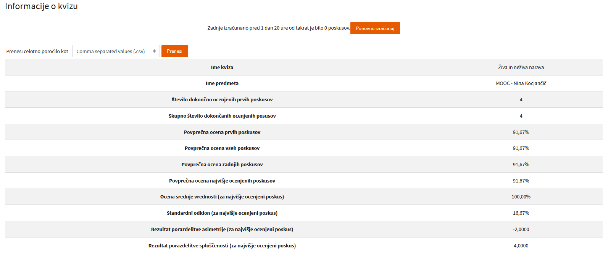
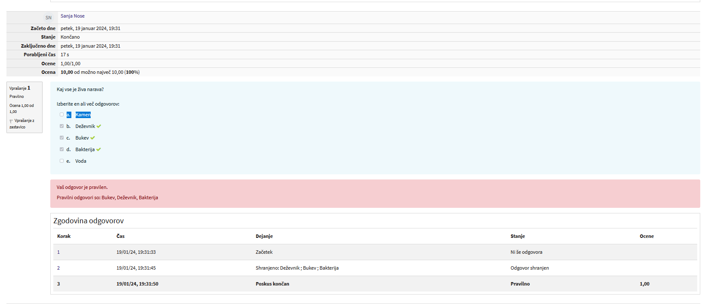
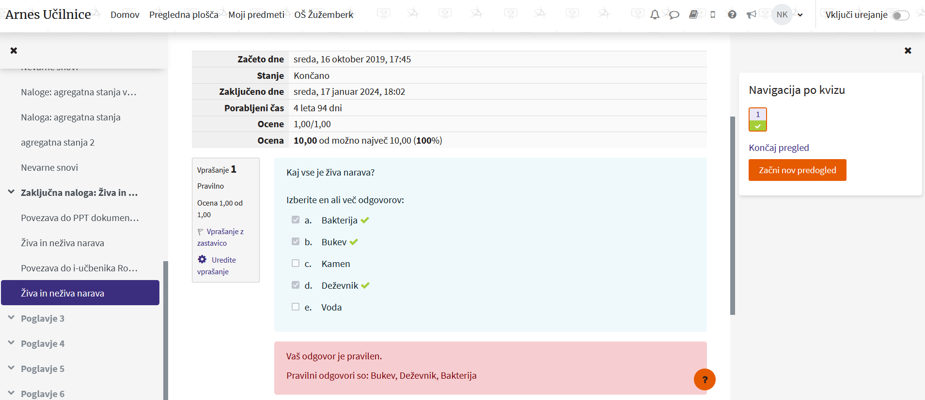
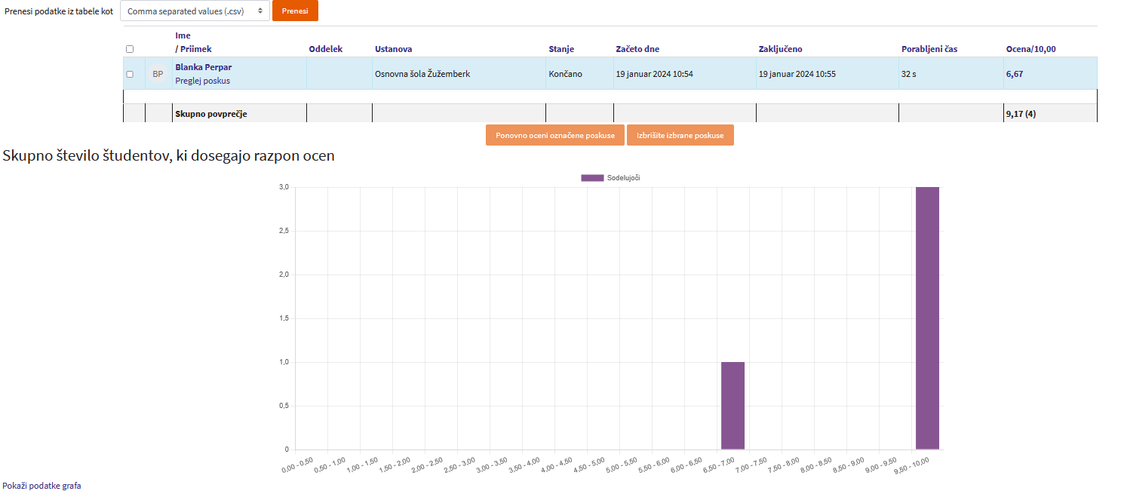

EVALVACIJA:
Učenci so bili bolj motivirani, ker so lahko prinesli svoje mobilne telefone ali tablice. Nekaj težav smo imeli pri namestitvi mobilne aplikacije Moodle (premalo pomnilniškega prostora na mobilnem telefonu). Zelo jim je bil všeč tak način dela, v skupini so lepo sodelovali in si pomagali. Lahko bi mobilno napravo prinesel tudi samo en član skupine, razen pri reševanju kviza.

